Министерство науки и высшего образования Российской Федерации
федеральное государственное бюджетное образовательное учреждение высшего образования
«Российский экономический университет имени Г.В. Плеханова»
МОСКОВСКИЙ ПРИБОРОСТРОИТЕЛЬНЫЙ ТЕХНИКУМ.

Специальность: 09.02.07 Информационные системы и программирование
Квалификация: Программист

ОТЧЕТ
ОСНОВЫ АЛГОРИТМИЗАЦИИ И ПРОГРАММИРОВАНИЯ PYTHON
ТЕМА Практическая работа №2. Текстовая игра-новелла
Листов: 7

Выполнил студент  Группы П-8-24  Д.А. Баранов, Н.А. Брагин  «____» _________ 2025 года | Проверил преподаватель  ___________А.А.Никонова  «____» _______2025 года

Москва 2025
Цель работы: разработать текстовую игру, используя основы программирования на Python, с упором на работу с коллекциями данных (списки, кортежи, множества, словари).
Ход работы:
Данная программа представляет собой объектно-ориентированную текстовую RPG с образовательным уклоном, реализованную на Python с использованием процедурного подхода. Игра построена вокруг системы взаимодействий между игроком и виртуальными персонажами в академической среде, где каждый выбор влияет на развитие сюжета и конечный результат.
В программе есть так называемые задержки между сообщениями, имитирующие реальное общение, позволяя игроку усваивать информацию и создавая атмосферу напряженности во время учебных ситуаций. Это особенно важно в диалоговых сценах, где паузы между репликами персонажей добавляют реалистичности их взаимодействию.
Программа начинается с импорта модуля “time”, который фундаментально важен для создания психологического восприятия игры.
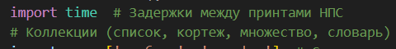
Рисунок 1. Подключение модуля “time”.
Задержки “time.sleep()” технически разделяют вывод текста. Например, задержка в 2 секунды после критической реплики преподавателя усиливает ощущение напряженности.
Рисунок 2. Внедрение метода модуля “time” для задержки между диалогами
Инициализация структур данных представляет собой тщательно продуманную систему хранения состояния игры. “inventory” служит динамическим контейнером для предметов, которые игрок может использовать в ходе обучения - учебника и телефона, каждый из которых предоставляет различные стратегические возможности. “completed_quizzes” обеспечивает уникальное хранение идентификаторов пройденных опросов, предотвращая дублирование и позволяя легко отслеживать прогресс. “initial_mood” демонстрирует использование неизменяемых структур для хранения константных значений, в данном случае - начального настроения преподавателя. Наиболее сложной структурой является “characters”, содержащий вложенные словари с подробными характеристиками каждого персонажа, что позволяет гибко управлять их состоянием и поведением на протяжении всей игры.
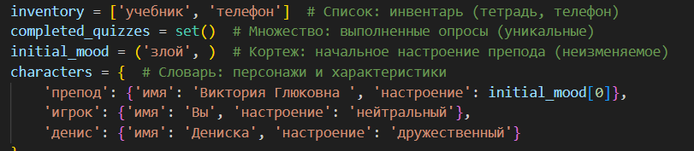
Рисунок 3. Структуры данных для хранения состояния игры.
Структура данных “inventory” реализована как список, что отражает линейную природу инвентаря - предметы имеют порядок и могут последовательно использоваться. Множество “completed_quizzes” использует математическую природу “set” для гарантии уникальности пройденных тестов, что предотвращает логические ошибки при подсчете достижений. Кортеж “initial_mood” демонстрирует применение неизменных структур для хранения конфигурационных данных, обеспечивая защиту от случайных изменений критических начальных значений. Словарь “characters” представляет собой сложную иерархическую структуру:
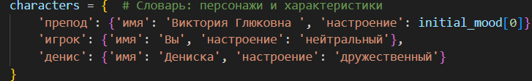
Рисунок 4. Устройство сложной структуры словаря characters.
Эта структура позволяет эффективно управлять состоянием “characters”. через единый интерфейс, обеспечивая масштабируемость при добавлении новых “characters”.
Функция “npc_speak()” представляет собой систему диалога, которая не просто выводит текст, но и динамически форматирует его зависит от эмоционального состояния персонажа. Алгоритм преобразования текста в верхний регистр для злого настроения создает визуальное отличие, усиливая восприятие эмоций игроком.
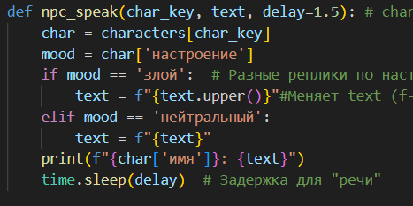
Рисунок 5. Демонстрация функции “npc_speak”.
Функция “show_inventory()” реализует простой, но эффективный интерфейс для управления игровыми ресурсами. Её интеграция с основной механикой выбора позволяет игроку стратегически использовать предметы в ключевые моменты, в большинстве случаев во время опросов, когда правильное использование инвентаря может определить успех или неудачу.
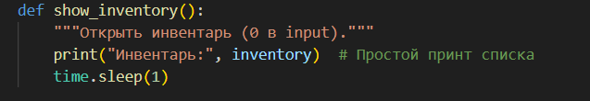
Рисунок 6. Демонстрация функции “show_inventory”.
Ядром игровой механики является функция “make_choice()”, которая использует “enumerate” для нумерации опций и включает комплексную систему валидации ввода. Особенно интересна реализация условного показа опции инвентаря - игрок не может получить доступ к инвентарю, если его персонаж находится в грустном настроении, что добавляет психологическую глубину игровому процессу и создает дополнительные стратегические уровни.
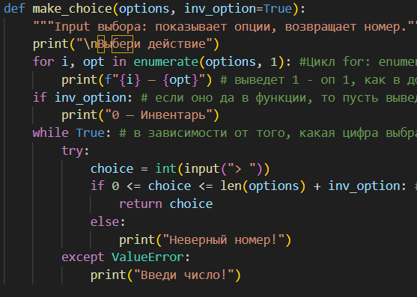
Рисунок 7. Демонстрация функции “make_choice”.
Ключевые аспекты этой реализации:
- Использование “enumerate(options, 1)” создает понятную нумерацию.
- Динамическое вычисление верхней границы “len(options)” + “inv_option” обеспечивает адаптивную валидацию.
- Блок “try-except” обрабатывает некорректный ввод, предотвращая краш программы.
Сюжетная структура игры разделена на три части, каждый из которых посвящен определенному разделу дискретной математики. Первая пара охватывает логические высказывания, вторая - конъюнкцию, третья - дизъюнкцию. Каждая часть следует единому паттерну: лекционный материал, представленный через диалоги преподавателя, за которым следует устный опрос. Образовательный контент интегрирован естественным образом в игровой процесс, делая обучение непрямым и увлекательным.
Основной игровой цикл построен вокруг последовательности "лекция → опрос → развитие сюжета". Каждая пара имеет четкую структуру:
- Экспозиция: представление темы через диалоги
- Интерактивность: опрос с выбором ответов
- Последствия: изменение состояния персонажей зависит от результатов опроса.
Функция “quiz_level()” представляет собой сложную систему оценки знаний, которая учитывает различные факторы: текущее настроение игрока, доступность инвентаря, и правильность ответов. Механика использования предметов инвентаря для получения подсказок добавляет глубины геймплею, позволяя игроку компенсировать недостаток знаний стратегическим использованием ресурсов. Система оценки демонстрирует ветвящуюся логику, где реакция преподавателя варьируется в зависимости от его настроения и правильности ответа.
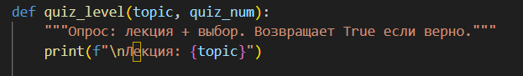
Рисунок 8. Демонстрация функции “quiz_level”.
Взаимодействие с персонажем “Дениска” добавляет социальный аспект в игру, создавая моменты отдыха между интенсивными учебными сессиями и предоставляя дополнительный контекст для игрового мира. Эти диалоги служат не только для развития сюжета, но и для создания эмоциональной связи игрока с игровым миром.
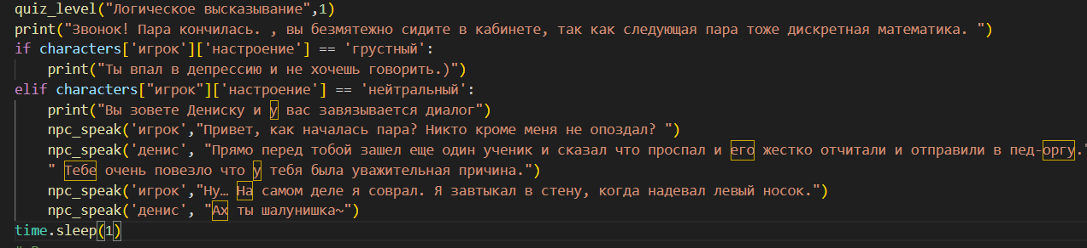
Рисунок 9. Вариант диалога с персонажем “Дениска”.
Финальная система оценки демонстрирует эффективное использование множеств для отслеживания достижений. Проверка размера “completed_quizzes” обеспечивает чистый и эффективный способ определения успешности прохождения игры. Различные концовки, зависящие от впечатлений игрока, добавляют реиграбельности и мотивации для повторных прохождений.
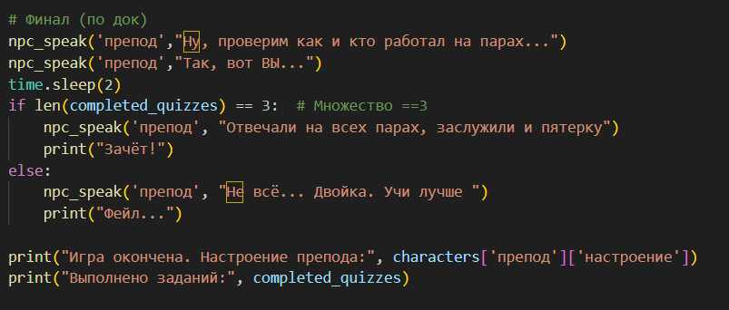
Рисунок 10. Финальная оценка результатов игрока с помощью операторов if/else.
Вывод: была разработана текстовая игра, которая написана с помощью основ программирования на Python, с упором на работу с коллекциями данных (списки, кортежи, множества, словари).

